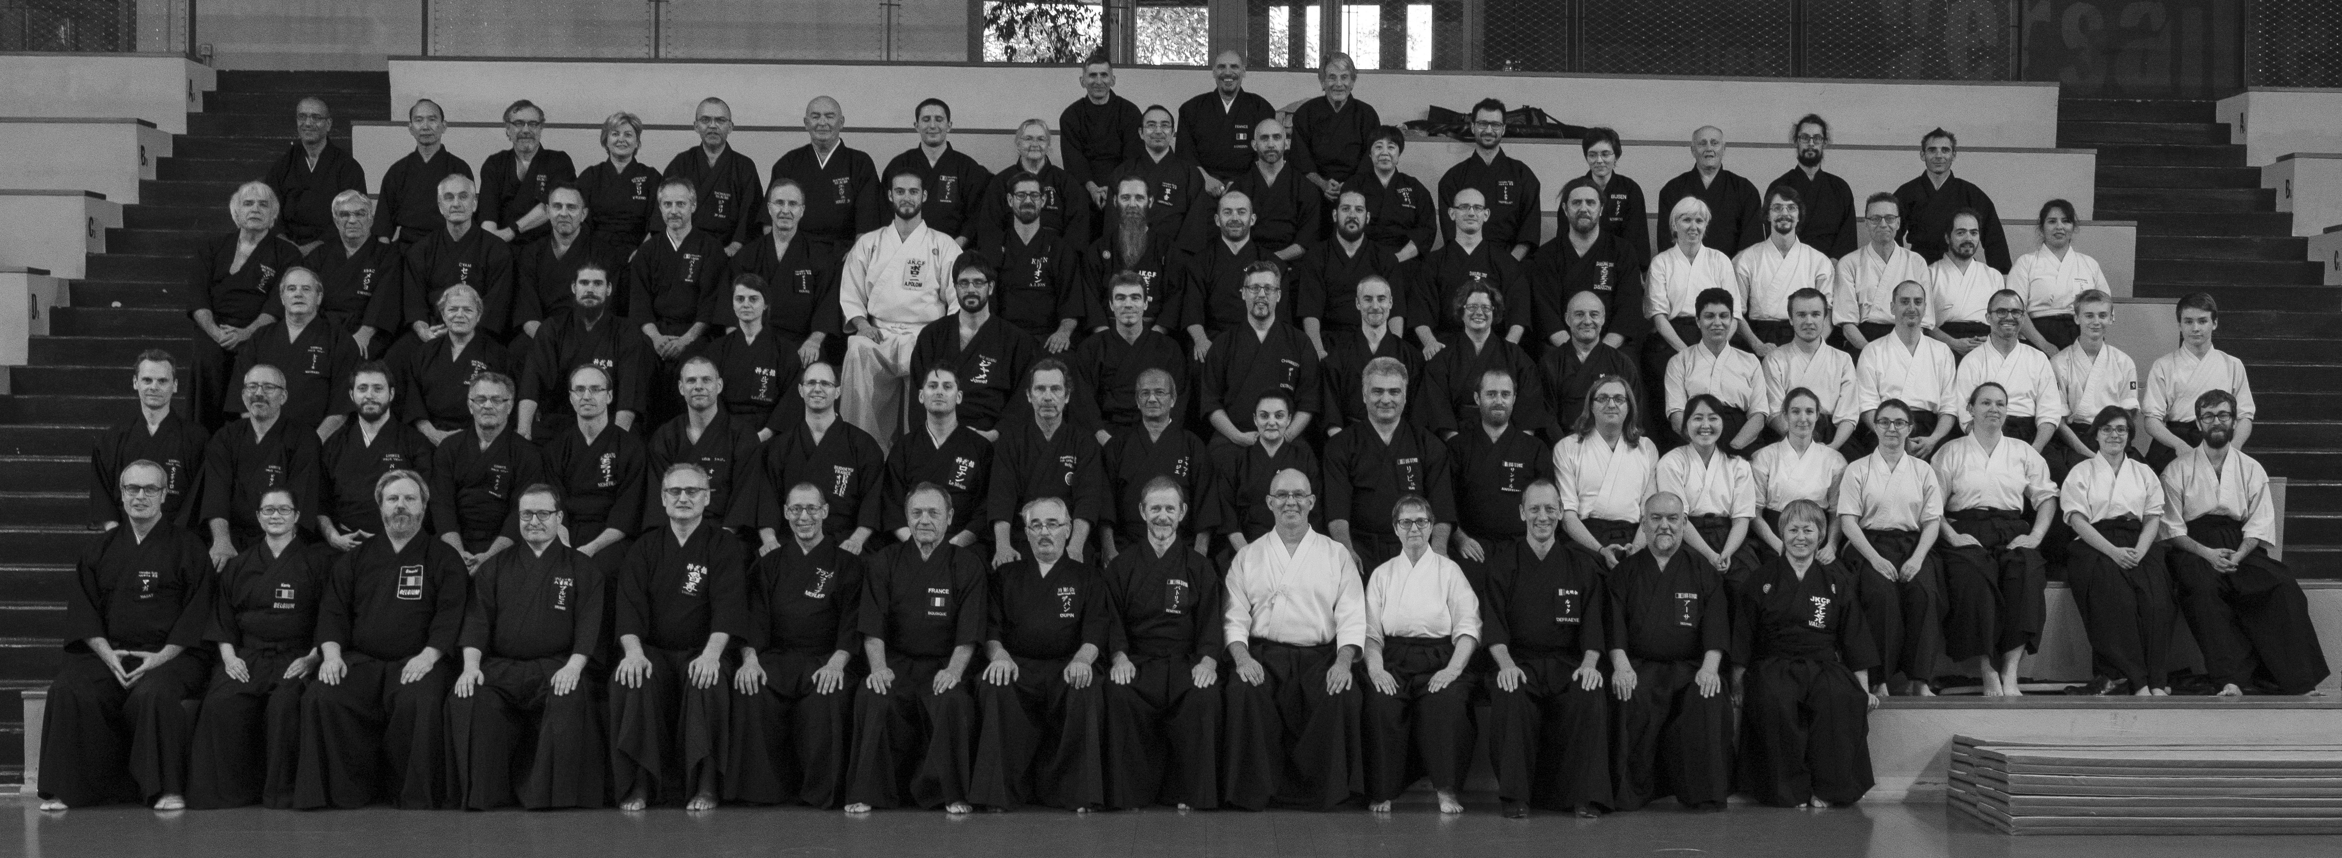

Les 3 et 4 Novembre 2018, a eu lieu le rassemblement annuel de différentes écoles de sabres dans le gymnase Montbauron à Versailles.
Il était organisé par Versailles Budo et regroupait :

TAMIYA Ryu animé par P DEMUYNCK 7 eme dan Renshi.
EISHIN Ryu animé par P BRUWIER 7 eme DAN Renshi
MUSO SHINDEN Ryu animé par P MERLIER 7 eme dan Renshi
D LOSSON 6 eme dan Renshi
SHINKAGE Ryu animé par P DUPIN 5 eme dan

Et une école de Naginata
TENDO Ryu animé par E MONTES Koshi
D EXBRAYAT 4 eme dan

90 pratiquants étaient présents dans les 2 salles du gymnase mis à notre disposition.

En ce qui concerne SHINKAGE Ryu, nous étions 15 iaidoka à travailler
sous les directives de Patrick DUPIN, 5eme dan, responsable Shinkage France, assisté par Alain KARSENTY , 5eme dan.

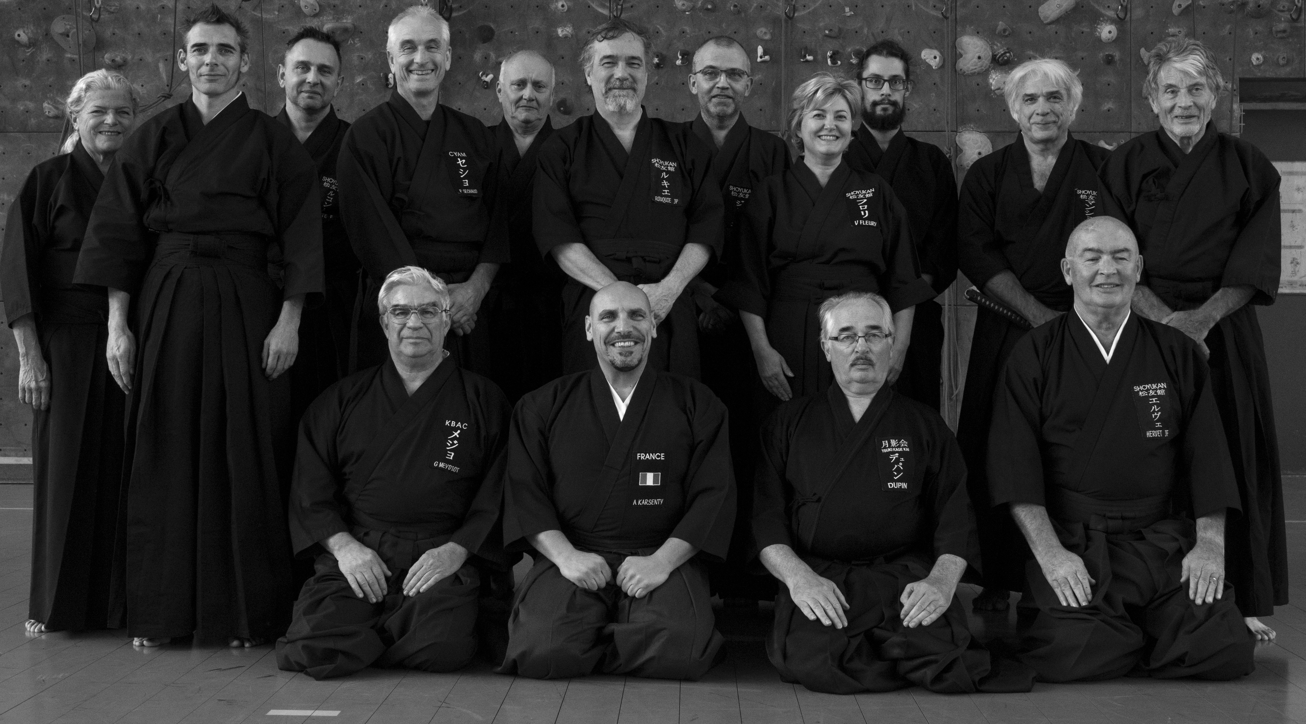

Le bureau SHINKAGE France tient à remercier particulièrement les iaidoka qui se sont déplacés pour participer à ce stage. Malheureusement, nous avons constaté un désistement important des pratiquants, qu’ils soient de la province ou de la région parisienne. C’est toujours décevant pour les enseignants qui animent les stages.

Dojo présents :

TSUKIKAGEKAI Tours
CYAM de Yerres
KBAC
SHOYUKAN de Bonnelles et de Voves

Sur 10 clubs existants à ce jour en France, 5 seulement étaient représentés !.

Le samedi a débuté par une période d’échauffement essentiellement basée sur des kihon.
Tai kyoku ken a également été étudié. Il est rappelé que ce kihon , créé par Ogura Sensei associé à d’autres sensei, met en évidence le travail de la respiration dans la pratique du Iaido.
Comme prévu dans le programme qui avait été diffusé à tous les clubs de notre école, les kata suivants ont été travaillés :

- JUN NUKI
- YOKEMI
- HIRAKI NUKI
- MUNE NO KATANA
- HIKIMI
- SAGARI FUJI
- UCHI DOME
- ZENGO NO TEKI
- YOKO GUMO
- TSURE ASHI
- SAKAI
- TENTO
- SAKAI YENTO
- SEKKO
- ITTO RYODAN
- SEKKO ITTO RYODAN
Ce fut un programme dynamique et très enrichissant .

Encore une fois merci a tous ceux qui ont participé activement à ce stage pendant les deux jours. Ce fut très encourageant pour les animateurs
Merci également à Olivier Sotiaux , qui a photographié les iaidoka en pleine action.

Jean François HERVET

Secrétaire SHINKAGE FRANCE
Nous comptons sur la présence d’un maximum de personnes à participer au stage Shinkage organisé par Sylvie et Patrick COLAS a CRAN GEVRIER les 24 et 25 Novembre 2018.

